РАДИОСТАНЦИЯ СТУДЕНАТА ВОЙНА
Един поглед към международното радиоразпръскване в Студената война, по-специално Радио "Свободна Европа" и Радио "Свобода"

Международният тероризъм в българските документи на Държавна сигурност, документален том

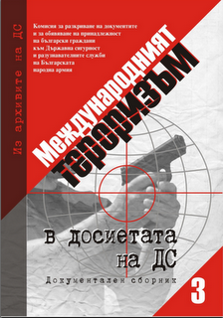

Налице е една вълнуваща нова книга в България, публикувана съвсем наскоро от комисия с едно от най-дългите, ако не и най-дългото заглавие и съкращение на английски език, които съм виждал: Комисията за разкриване на документите и за обявяване на принадлежност на български граждани към Държавна сигурност и разузнавателните служби на Българската народна армия - КРДОПБГДСРСБНА.

Заглавието на книгата е „Международният тероризъм в досиетата на Държавна сигурност”, документален том. Книгата е третото издание от серия от документални сборници, публикувани от КРДОПБГДСРСБНА, е колекция от подбрани документи, които са "тематично центрирани около различни примери на международния тероризъм на българска земя или са свързани с България в ерата на Студената война." Книгата съдържа копия от 98 оригинални документи с английско обобщение. Предговорът и обобщението на книгата са на английски език. Книгата е разделена на "четири взаимосвързани раздели":
Първият обхваща ключови документи, насоки хвърлят светлина върху вътрешната организация на службите за сигурност - например създаването на специализирани звена през годините и преструктурирането им в съответствие с новите задачи, свързани с оценка и противодействие на международния тероризъм.
Във втората част се въвежда оперативна и аналитична информация за повече от сто международни терористични организации, получена от Българското разузнаване и контраразузнаване единици, или чрез обмен на информация с КГБ и други източноевропейски служби.
Третата част включва документи за наличието и дейността на международни терористи на българска територия, и свързаният с него за борба с тероризма отговор по време на последното десетилетие - Студената война.
Четвъртият раздел следи международното сътрудничество за борба с тероризма.

В моя блог на Последното танго в Мюнхен и Революционен поздрав: Карлос Чакала и Унгарската народна република, е погледнато на терориста, известен като Карлос Чакала. Има най-малко три документа, разположени в новата книга в България, които се занимават с Карлос Чакала - резюмета на английски:
18. Разузнаване, събрани от ВГУ-ДС по отношение на среща на представители на международни терористични организации в София, София, 4 януари 1984 година. (АКРДОПБГДСРСБНА - M, Фонд IV-K, арх.ед. 11 472, стр. 53)
Оперативните данни, получени от агент "Хасан" по отношение на тайна среща София от представители на арабски и западноевропейски терористични организации, с участието на международния терорист, известен още като Карлос (Илич Рамирес Санчес).
36. ПГУ-ДС информация, съдържаща данни за международната терористична известен още като Карлос, София, 11 септември 1985 година. (АКРДОПБГДСРСБНА - Р, Фонд Литерни дела, рег. № 16421, том 1, стр. 223-224..)
Информацията, получена от български източници на разузнавателни сведения за възгледите, дейността и контактите на известния международен терорист, известен още като Карлос (Илич Рамирес Санчес). В становището е изразено, че на Карлос трябва да се предотвратява да влиза в България.
76. Предложение от ВГУ-ДС. Катедра 11 във връзка с прекратяване на Групата по дело за оперативното разследване "Lynx", София, 30 март 1989 година. (АКРДОПБГДСРСБНА - M, Фонд IV-K, арх.ед. 11 472, стр. 291-292)
Предложението се отнася до прекратяване на оперативното разследване на лидера, и най-активните членове на терористична организация, Световната революция. Документът се отнася до биографична информация за Карлос (Илич Рамирес Санчес) и други терористи, както и отчет за своите действия на българска територия в периода 1983-1986.
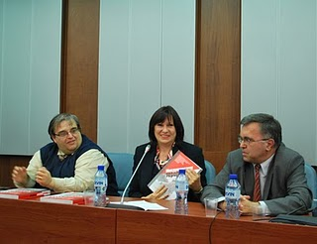

Книгата е съставена от д-р Костадин Грозев, Татяна Кирякова и д-р Йордан Баев. Според д-р Йордан Баев, доцент по история и Главен експерт в изследване на сигурността във ВА „Г. С. Раковски”, книгата е:
- На базата на наскоро разсекретени от българското разузнаване и контраразузнаване архивни документи за периода 1969-1991.
- Книгата ще бъде представена в Софийския университет в понеделник, 29 ноември. Тя може да бъде изтеглена във формат PDF от 1ви декември на интернет адрес: www.comdos.bg или от 10 декември в Софийския университет - цифрова библиотека - www.sudigital.org
- През март 2011 г., има и ще се предлага по-широка дигитална версия на около 500 документа (3000 PGS).

